Modelo Concetual
Este capítulo aborda uma síntese do processo de conceção e modelação dos dados num modelo concetual, em notação Chen, nomeadamente a descrição de entidades, atributos, relacionamentos e identificação de chaves.
O modelo de dados concetual obteve-se através da análise de requisitos de utilizador e de sistema funcionais, seguindo a metodologia de Connolly & Begg. Seguindo esta metodologia identificaram-se diversas entidades, das quais Utilizador, Estabelecimento, Cliente, Categoria e Iguaria, e os atributos que as caracterizam.
Com efeito, a entidade Utilizador caracteriza-se pelo email e palavra passe de autenticação e credenciação perante o sistema. Esta entidade é um supertipo, que Estabelecimento e Cliente são os seus subtipos, onde a especialização da entidade num destes subtipos é disjunta e obrigatória, ou seja, um Utilizador tem que ser, um Cliente ou um Estabelecimento.
Por sua vez, a entidade Estabelecimento é caracterizada pelo seu nome, uma descrição do ambiente do espaço, bem como possui um contato telefónico, uma avaliação média com base em avaliações de clientes e o número total de seleções do espaço na aplicação, ou a popularidade da empresa na aplicação. Adicionalmente, a empresa possui um endereço, com rua, número de porta, localidade e código postal, bem como possui uma lista dos dias da semana com respetivo horário de funcionamento.
A outra entidade tipo Cliente representa um utilizador do tipo cliente, que é caracterizado pelo seu nome de utilizador e pelas suas preferências. Estas são descritivos de ordenação das sugestões recebidas, com base num pedido de iguaria por parte do cliente, e são as seguintes:
- Ordenação por avaliação média de estabelecimento;
- Ordenação por avaliação média de iguaria:
- Ordenação por popularidade de estabelecimento;
- Ordenação por popularidade de iguaria;
- Ordenação por distância ao estabelecimento;

Estas ordenações podem ser ascendentes ou descendentes, podendo não ser aplicadas, se o cliente assim o deseje.
Um estabelecimento pode submeter uma ementa diária, ou sob a forma de lista de iguarias. Assim Iguaria é uma entidade tipo, caraterizada pelo nome da iguaria, preço, avaliação média de iguaria por parte dos clientes e número de seleções, ou popularidade, da iguaria com base nas sugestões recebidas. Além do mais, cada iguaria possui uma fotografia da mesma. Note-se que, a existência da iguaria é condicionada pela existência de um estabelecimento, e daí a representação como entidade fraca.
Por último, relativamente a entidades, um estabelecimento tem uma categoria da área de atuação da empresa, a ele associada. Estas categorias são restritas a conjunto definido e podem ser bastantes, pelo que se decidiu colocar Categoria como entidade.

Relativamente a relacionamentos, alguns já forma mencionados anteriormente, como um estabelecimento submeter iguarias, ou um estabelecimento ter uma categoria. A entidade iguaria como entidade fraca é dependente da existência de um estabelecimento, e existência das iguarias de um estabelecimento só fazem sentido para esse estabelecimento, neste contexto. Assim a multiplicidade de entre estabelecimento e iguaria é de 1 para N, neste sentido.
Relativamente à categoria, um estabelecimento tem uma categoria, mas essa categoria pode agrupar vários estabelecimentos. Assim, o relacionamento entre estabelecimento e categoria é de 1 para N, neste sentido.
No outro espetro da aplicação, um cliente pode selecionar e criticar uma seleção com base na recomendação dada pelo sistema, a partir do pedido do cliente. De forma a poder avaliar a popularidade da iguaria, relacionou-se Cliente com Iguaria num relacionamento N para M, com um atributo multivalor composto com hora e a data da visualização, sendo que a cardinalidade desta lista, relativamente ao cliente, é a popularidade da iguaria. A multiplicidade é de N para M, uma vez que 1 cliente pode selecionar várias iguarias e uma iguaria pode ser selecionada por vários clientes. Note-se que um cliente pode selecionar várias vezes a mesma iguaria, dependendo da hora e da data, justificando o atributo multivalor composto.
Do mesmo modo, o estabelecimento possui um relacionamento similar com o relacionamento do anterior parágrafo, onde para cada visualização de uma Iguaria, pode-se extrapolar que um estabelecimento também foi visualizado. Note-se que, ambos os relacionamentos estão separados, uma vez que são independentes um do outro: se uma iguaria for eliminada, todas as visualizações de um estabelecimento se mantêm, e vice-versa. A multiplicidade é de N para M pelas mesmas razões do parágrafo anterior e o atributo multivalor foi criado com o mesmo intuito.
Tal como as visualizações do estabelecimento podem ser consideradas independentes, também as avaliações dos estabelecimentos têm que ser independentes pelos mesmos motivos. A multiplicidade é de N para M, uma vez que 1 cliente pode avaliar várias iguarias e uma iguaria pode ser avaliada por vários clientes. Note-se que a avaliação de um estabelecimento não é obrigatória, no entanto só pode ser feita uma vez.
Por último, o relacionamento relativo à critica de uma iguaria, por parte de um cliente tem a multiplicidade N para M, caracterizada pela avaliação da categoria, a sua descrição e data da crítica. A multiplicidade justifica-se, uma vez que um cliente pode criticar várias iguarias, e uma iguaria pode ser criticada por vários clientes. Note-se que um cliente apenas pode fazer e avaliar um critica uma vez.
Relativamente à escolha das chaves, escolheu-se, de um modo geral, um identificador para cada entidade, uma vez que é a chave de menor tamanho e o atributo com a menor possibilidade de mudar com o passar do tempo. No entanto, note-se que o email de utilizador é usado como chave primária, uma vez que tem que ser único. Adicionalmente identificou-se o contato telefónico como chave alternativa de estabelecimento, e como tal foi definida com restrição de unicidade.
Finalmente, o modelo concetual foi validado através de transações de utilizador descritas nos requisitos e junto do utilizador.

Modelo Conceptual Final
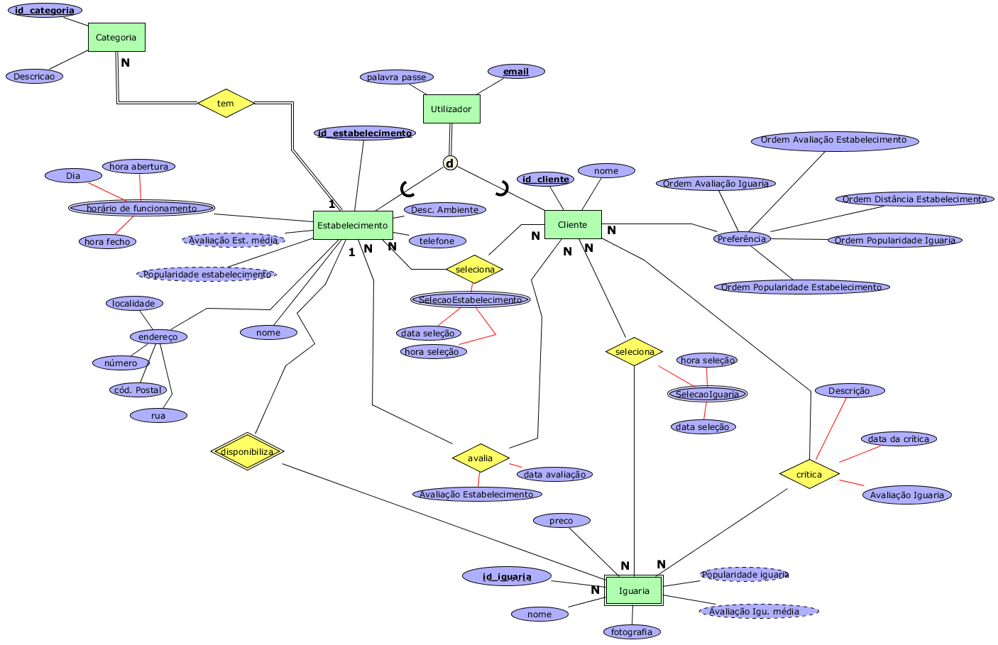
Figura 1 – Modelo concetual final

Modelo lógico

Este capítulo será uma síntese do processo de desenvolvimento do modelo lógico de dados, incluindo algumas notas sobre derivação do modelo concetual desenhado para o modelo lógico, como tópicos da derivação de relacionamentos, alguns tipos de atributos, bem como a validação do modelo de dados segundo a normalização de dados, transações de utilizador, restrições de integridade e otimizações ao modelo de dados.
Em primeiro lugar, a entidade Utilizador é única que não depende de nenhuma outra, ou em nenhuma chave estrangeira, é um supertipo. Não obstante, os subtipos Cliente e Estabelecimento dependem da relação Utilizador e, como tal recebem uma cópia da sua chave primária (email de utilizador). Dado que é necessário, com um email de utilizador procurar a ocorrência deste em Utilizador, acrescentou-se um atributo tipo para distinguir numa pesquisa na tabela Utilizador, para evitar procurar em duas tabelas pelos atributos, ou de cliente ou de estabelecimento.
Segundo, a relação Iguaria deriva da entidade fraca homónima do modelo concetual, recebendo uma cópia do identificador de estabelecimento como chave estrangeira. Como a entidade era uma entidade fraca, o identificador da iguaria e a chave estrangeira estabelecimento formam uma chave primária composta.
Também, a relação HorárioEstabelecimento deriva do atributo multivalor composto Horário de Funcionamento, recebendo, por este motivo, uma cópia do identificador de estabelecimento, e por questão de eficiência criou-se um identificador para a relação para criar uma chave primária composta, invés de tornar todos os atributos numa chave do mesmo tipo.
Na relação estabelecimento foram adicionados os atributos latitude e longitude, uma vez que são necessários para a procura da localização de uma empresa num mapa. Adicionalmente, o atributo composto morada foi integrado na relação com os seus componentes como atributos da relação.
Em termos de relacionamentos 1 para N, existe apenas 1 entre Estabelecimento e Categoria. Sendo Categoria a entidade filha de Estabelecimento, esta recebe uma cópia da chave estrangeira de Estabelecimento.
Para os relacionamentos de N para M foram criadas as seguintes relações: Cliente_seleciona_Estabelecimento, Cliente_avalia_Estabelecimento, Cliente_critica_Iguaria, Cliente_seleciona_Iguaria. Todos estas relações recebem uma cópia das chaves primárias de estabelecimento e cliente como chaves estrangeiras, formando uma chave primária composta. Note-se que relacionamentos de N para M entre Iguaria e Cliente, a cópia da chave primária é uma chave composta, dando origem por sua vez a uma chave estrageira composta.
As relações derivadas de atributos multivalor como SelecaoEstabelcimento e CriticaIguaria recebem uma cópia da chave primária da entidade de onde vieram, fazendo uma cave primária composta, com um identificador único pelos mesmo motivos que HorarioEstabelcimento.

O modelo logico resultante foi validado segundo as 3 primeiras formas normais.
Relativamente à 1ª forma normal, em cada tabela existe uma chave primária como identificador único, o que garante que não existem conjuntos de atributos repetidos que descrevam as mesmas características ou propriedades, não existem tabelas com o mesmo nome nem atributos com o nome repetido dentro da mesma tabela como também, os valores assumidos para cada atributo têm uma valoração atómica.
Quanto à 2º Forma normal todos os atributos têm uma dependência funcional total em relação á chave primária. Por última, relativamente à 3ª forma normal, o modelo de dados não possui dependências transitivas.

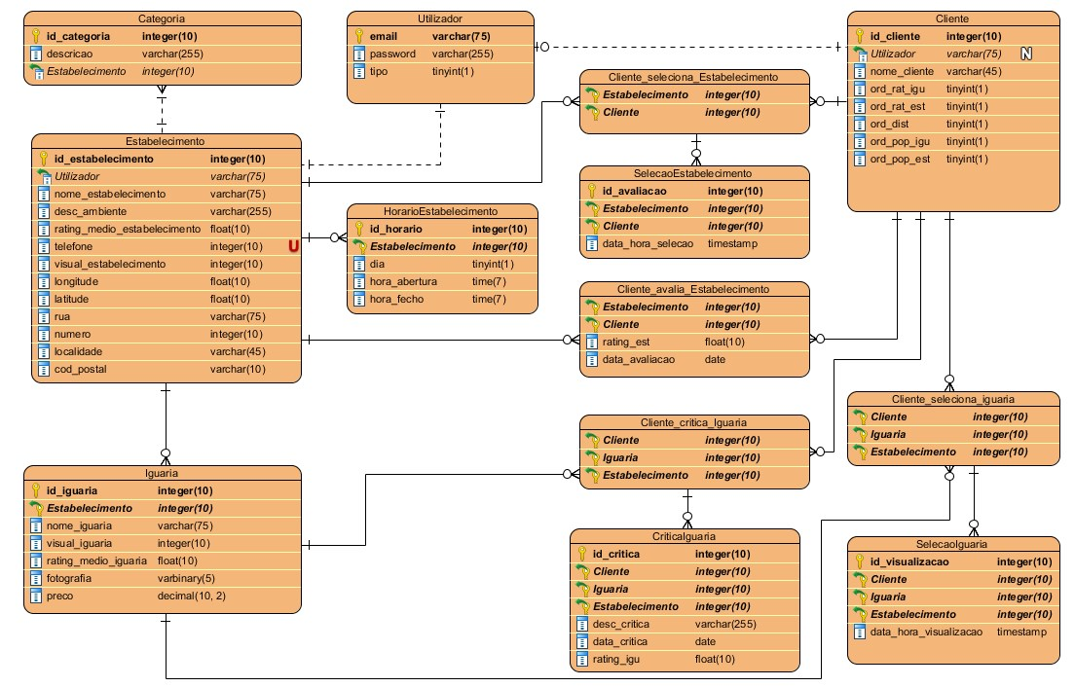
Figura 2 - Esquema Lógico Final

Validação do modelo lógico segundo Transações
Na secção Error: Reference source not found, demonstrou-se a validade do modelo após análise das transações. Nessa secção dividiu-se as transações em duas categorias: transações simples e transações complexas. Nesta secção pretende-se apenas analisar a validade do modelo de dados lógico, de acordo com as transações complexas, descrevendo-as e apresentando um mapa de transações para as mesmas.

Obter dados para documento comprovativo de compra

Figura 3 – Mapa de Transação - Documento comprovativo.

Efetuar uma reserva de um ou vários lugares

Antes de efetuar uma reserva são necessários o preço de percurso e o número de comboio. Assim, é necessário fazer uma consulta na relação Comboio com uma junção pela chave estrangeira de Percurso com o nome Comboio, para fazer uma nova junção com o a relação resultado anterior com pela chave primária de Percurso
com uma junção pela chave estrangeira de Itinerario com mesmo nome Percurso, filtrando pelo valor do itinerário pretendido. No fim, projetam-se o valor do preço e valor do número do comboio, guardando estes valores em variáveis.
Para efetuar uma reserva é necessário introduzir num procedimento o identificador do cliente, a data de reserva e o identificador do itinerário pretendido, bem como o nº de lugar, nº de carruagem, nº de comboio, tipo de lugar e número de bilhete. Note-se que, pode-se reservar de 1 até 4 bilhetes. No entanto, será feita a explicação para reserva de um bilhete. Assim, prossegue-se o processo de reserva fazendo uma inserção na relação Reserva, com os valores da data de reserva, nº de cliente e nº de itinerário.
Em seguida, insere-se na relação ReservaBilhete o identificador da reserva, que é o último identificador inserido em Reserva, obtido depois com uma consulta do valor máximo na mesma. Além do mais, é necessário introduzir em ReservaBilhete o nº de lugar, o nº de comboio, o nº de carruagem, o tipo de lugar e o nº de bilhete. Atente-se que é necessário testar se o tipo de lugar está dentro da gama definida (que será discutida na secção Error: Reference source not found). O valor total da reserva é calculado através do nº de bilhetes inseridos (nº de últimas atualizações na base de dados) ou predefinido no procedimento, cujo valor TotalBilhetes ou é atualizado ou inserido diretamente, sendo este multiplicado pelo valor do preço de percurso, sendo necessário proceder a atualização do valor de TotalReserva.
Apenas se chama a atenção de que os valores de TotalBilhetes e TotalReserva são predefinidos, como poder-se-á ver no anexo B.

Figura 4 - Mapa de Transação - Efetuar uma reserva
.

  - Verificação das Restrições de Integridade

Para garantir a consistência, a validez e atomicidade dos dados há que impor restrições de integridade sobre a mesma, com base nos requisitos analisados para o caso de estudo.
Para garantir que a base de dados contém apenas dados válidos, ou seja, exatos e consistentes (de acordo com os requisitos), são impostas restrições de integridade sobre a mesma. Assim, nesta secção são analisadas restrições de domínio, regras de integridade como integridade de entidade e referencial, restrições de multiplicidade e restrições gerais aos dados.
De uma forma geral todos os tipos de integridade podem ser vistos nos dicionários de dados em anexo (integridade de domínio, de entidade, restrições gerais e multiplicidade) ou já foram mencionadas em capítulos anteriores. Não obstante, em relação à integridade referencial, há que ter em conta o facto de haver vários históricos de visualizações e de avaliações, e críticas por parte do cliente. Assim, se um cliente for removido do registo de dados, toda a atividade do cliente tem que ser mantida, incluindo críticas (estas são anónimas). Por outro lado, se um estabelecimento for removido, e, por conseguinte, todas as suas iguarias, ou uma iguaria for removida, todas as referências a estes devem ser removidas, uma vez que não faz sentido haver avaliações, visualizações e críticas de algo que não existe. No entanto, todas as chaves estrangeiras referentes a clientes devem ser mantidas, para permitir os registos das atividades, e ação definida para remoções de cliente deve ser SET NULL na chave estrangeira Utilizador e, para estabelecimento CASCADE na chave estrangeira Utilizador, as chaves estrangeiras de Estabelecimento (compostas, ou simples) devem ser CASCADE, sendo que nas restantes tabelas as restantes ações ficam como NO ACTION, para não se poder alterar. Em caso de remoção de um Utilizador a base de dados mantém a consistência. Como otimização, valor do nome de utilizador deve ficar como nulo antes da remoção.

Anexos

  - Dicionário de Dados-Entidades
Entidade | MULTIPLICIDADE | RELACIONAMENTO | MULTIPLICIDADE | Entidade (RELACIONADA)
Categoria | 1 (obrigatório) | Tem. | N (obrigatório) | Estabelecimento
Utilizador | 1 (obrigatório) | É do tipo | 1 (obrigatório) | Estabelecimento ou Cliente
Estabelecimento | 1 (obrigatório) | Disponibiliza | N (opcional) | Iguaria
Cliente | 1 (obrigatório) | Seleciona | N (opcional) | Estabelecimento
Cliente | 1 (obrigatório) | Seleciona | N (opcional) | Iguaria
Cliente | 1 (obrigatório) | Avalia | N (opcional) | Estabelecimento
Cliente | 1 (obrigatório) | Critica | N (opcional) | Iguaria
Tabela 1 – Tabela com Relacionamentos
  - Dicionário De Dados-Atributos das Tabelas
NOME DA TABELA | ATRIBUTO | DESCRIÇÃO | TIPO DE DADOS & COMPRIMENTO/DOMÍNIO | NULO | Chave (ou único) | Index | VALOR POR DEFEITO
Utilizador | email | Endereço de email de utilizador | VARCHAR (75) | Não | PK | Sim | -
Utilizador | password | Palavra passe de utilizador | VARCHAR (255) | Não | - | Não | -
Utilizador | tipo | Tipo de utilizador | TINYINT (1) /0,1 (0 – Estabelecimento, 1 -Cliente) | Não | - |  | 0
Tabela 2 – Tabela Utilizador

NOME DA TABELA | ATRIBUTO | DESCRIÇÃO | TIPO DE DADOS & COMPRIMENTO/DOMÍNIO | NULO | Chave (ou único) | Index | VALOR POR DEFEITO
Cliente | id_cliente | Identificador único de um cliente | INTEGER (10) | Não | PK | Sim | Auto incrementado
Cliente | nome_cliente | Nome do cliente | VARCHAR (45) | Sim | UQ | Não | -
Cliente | ord_rat_igu | Preferência de ordenação por avaliação de iguaria | TINYINT (1) /0,1,2 (0-nenhum, 1-asc, 2-desc) | Não | - |  | 0
Cliente | ord_rat_est | Preferência de ordenação por avaliação de iguaria | TINYINT (1) /0,1,2 (0-nenhum, 1-asc, 2-desc) | Não | - |  | 0
Cliente | ord_dist | Preferência de ordenação por distância de estabelecimento | TINYINT (1) /0,1,2 (0-nenhum, 1-asc, 2-desc) | Não | - |  | 0
Cliente | ord_pop_igu | Preferência de ordenação por popularidade de iguaria | TINYINT (1) /0,1,2 (0-nenhum, 1-asc, 2-desc) | Não | - |  | 0
Cliente | ord_pop_est | Preferência de ordenação por popularidade de iguaria | TINYINT (1) /0,1,2 | Não | - |  | 0
Cliente | Utilizador | Indica o email do cliente | VARCHAR (75) | Sim | FK | Sim | -

Tabela 3 – Tabela Cliente

NOME DA TABELA | ATRIBUTO | DESCRIÇÃO | TIPO DE DADOS & COMPRIMENTO/DOMÍNIO | NULO | Chave (ou único) | Index | VALOR POR DEFEITO
Estabelecimento | id_estabelecimento | Identifica unicamente um estabelecimento | INTEGER (10) | Não | PK | Sim | Auto incrementado
Estabelecimento | Utilizador | Indica o email do cliente | VARCHAR (75) | Não | FK | Sim | -
Estabelecimento | desc_amb | Descreve o ambiente do espaço do ambiente | VARCHAR (75) | Não | Não | Não | -
Estabelecimento | rating_medio_estabelecimento | Descreve a avaliação de clientes média do estabelecimento | FLOAT (10) /1...5 | Não | Não | Não | 0
Estabelecimento | telefone | Contato telefónico da empresa | INTEGER (10) | Não | UQ | Sim | -
Estabelecimento | visual_estabelecimento | Número de visualizações da empresa | INTEGER (10) | Não | Não | Não | 0
Estabelecimento | longitude | Indica a longitude (coordenadas geográficas decimais) do endereço do estabelecimento | FLOAT (10) / +-180 (graus) | Não | Não | Não | 0
Estabelecimento | latitude | Indica a latitude (coordenadas geográficas decimais) do endereço do estabelecimento | FLOAT (10) / +-90 (graus) | Não | Não | Não | 0
Estabelecimento | rua | Indica a rua do endereço do estabelecimento | VARCHAR (75) | Não | Não | Não | -
Estabelecimento | numero | Indica a rua do endereço do estabelecimento | INTEGER (10) | Não | Não | Não | -
Estabelecimento | localidade | Indica a localidade do endereço do estabelecimento | VARCHAR (45) | Não | Não | Não | -
 | cod_postal | Indica o código postal do endereço do estabelecimento | VARCHAR (10) | Não | Não | Não | -
Tabela 4 – Tabela Estabelecimento

NOME DA TABELA | ATRIBUTO | DESCRIÇÃO | TIPO DE DADOS & COMPRIMENTO/DOMÍNIO | NULO | Chave (ou único) | Index | VALOR POR DEFEITO
Iguaria | id_iguaria | Identificador único do comboio | INTEGER (10) | Não | PK | Sim | Auto incrementado
Iguaria | Estabelecimento | Cópia do identificador único de estabelecimento | INTEGER (10) | Não | FK | Sim | -
Iguaria | nome_iguaria | Nome da iguaria | VARCHAR (75) | Não | - | Não | -
Iguaria | visual_iguaria | Número total de visualizações da iguaria | INTEGER (10) | Não | - | Não | 0
Iguaria | rating_medio_iguaria | Avalização média feita pelos clientes à iguaria | FLOAT (10) / 1…5 | Não | - | Não | 2
Iguaria | fotografia | Fotografia da iguaria | VARBINARY (5) (5MB máximo, GIF, PNG ou JPEG) | Não | - |  | -
Iguaria | preco | Descreve a marca do comboio. | VARCHAR (45) | Não | - | Não | -
Iguaria | Modelo | Descreve o modelo do comboio. | VARCHAR (45) | Não | - | Não | -
Tabela 5 – Tabela Iguaria

NOME DA TABELA | ATRIBUTO | DESCRIÇÃO | TIPO DE DADOS & COMPRIMENTO/DOMÍNIO | NULO | Chave (ou único) | Index | VALOR POR DEFEITO
Cliente_seleciona_Estabelecimento | Estabelecimento | Cópia do identificador único percurso | INTEGER (10) | Não | PK/FK | Sim | -
Cliente_seleciona_Estabelecimento | Cliente | Cópia do identificador único um percurso | INTEGER (10) | Não | PK/FK | Sim | -
Tabela 6 – Tabela Cliente_seleciona_Estabelecimento

NOME DA TABELA | ATRIBUTO | DESCRIÇÃO | TIPO DE DADOS & COMPRIMENTO/DOMÍNIO | NULO | Chave (ou único) | Index | VALOR POR DEFEITO
Cliente_avalia_Estabelecimento | Estabelecimento | Cópia do identificador único | INTEGER (10) | Não | PK/FK | Sim | -
 | Cliente | Cópia do identificador único | INTEGER (10) | Não | PK/FK | Sim | -
 | rating_est | Avaliação do estabelecimento pelo cliente | FLOAT (10) | Não | - | Não | 0
 | data_avaliacao | Data quando critica/avaliação ocorreu | DATE | Não | - | Não | -
Tabela 7 – Tabela Cliente_avalia_Estabelecimento

NOME DA TABELA | ATRIBUTO | DESCRIÇÃO | TIPO DE DADOS & COMPRIMENTO/DOMÍNIO | NULO | Chave (ou único) | Index | VALOR POR DEFEITO
Cliente_critica_Iguaria | Cliente | Cópia do identificador único de Cliente | INTEGER (10) | Não | PK/FK | Sim | -
Cliente_critica_Iguaria | Iguaria | Cópia do identificador único de Iguaria | INTEGER (10) | Não | PK/FK | Sim | -
 | Estabelecimento | Cópia do identificador único de Estabelecimento | INTEGER (10) | Não | PK/FK | Sim | -
Tabela 8 – Tabela Cliente_critica_Iguaria

NOME DA TABELA | ATRIBUTO | DESCRIÇÃO | TIPO DE DADOS & COMPRIMENTO/DOMÍNIO | NULO | Chave (ou único) | Index | VALOR POR DEFEITO
CriticaIguaria | id_critica | Identificador único de crítica | INTEGER (10) | Não | PK | Sim | Auto incrementado
CriticaIguaria | Cliente | Cópia do identificador único | INTEGER (10) | Não | PK/FK | Sim | -
CriticaIguaria | Iguaria | Cópia do identificador único | INTEGER (10) | Não | PK/FK | Sim | -
 | Estabelecimento | Cópia do identificador único | INTEGER (10) | Não | PK/FK | Sim | -
 | desc_critica | Descrição da critica elaborada pelo cliente | VARCHAR (255) | Não | - | Não | -
 | data_critica | Data da critica elaborada pelo cliente | DATE | Não | - | Não | -
 | rating_igu | Avaliação da iguaria pelo cliente | FLOAT (10) | Não | - | Não | 0
Tabela 9 – Tabela CriticaIguaria

NOME DA TABELA | ATRIBUTO | DESCRIÇÃO | TIPO DE DADOS & COMPRIMENTO/DOMÍNIO | NULO | Chave (ou único) | Index | VALOR POR DEFEITO
Cliente_seleciona_Iguaria | Cliente | Cópia do identificador único | INTEGER (10) | Não | PK/FK | Sim | -
Cliente_seleciona_Iguaria | Iguaria | Cópia do identificador único | INTEGER (10) | Não | PK/FK | Sim | -
 | Estabelecimento | Cópia do identificador único | INTEGER (10) | Não | PK/FK | Sim | -
Tabela 10 – Tabela Cliente_seleciona_Iguaria

NOME DA TABELA | ATRIBUTO | DESCRIÇÃO | TIPO DE DADOS & COMPRIMENTO/DOMÍNIO | NULO | Chave (ou único) | Index | VALOR POR DEFEITO
SelecaoIguaria | id_critica | Identificador único de crítica | INTEGER (10) | Não | PK | Sim | Auto incrementado
SelecaoIguaria | Cliente | Cópia do identificador único de Cliente | INTEGER (10) | Não | PK/FK | Sim | -
 | Iguaria | Cópia do identificador único de Iguaria | INTEGER (10) | Não | PK/FK | Sim | -
 | Estabelecimento | Cópia do identificador único Estabelecimento | INTEGER (10) | Não | PK/FK | Sim | -
 | data_hora_visualizacao | Marca temporal da data e da hora de visialização | TIMESTAMP | Não | - | Não | -
Tabela 11 – Tabela SelecaoIguaria

Pretende-se inserir diretamente por motivos de eficiência. No entanto, concetualmente, este é um atributo derivado.

